Aquaria KLCC lancar kempen pemuliharaan karang fasa 2
PUBLISHED BY
MNT PRESS
ON JUNE 3, 2023
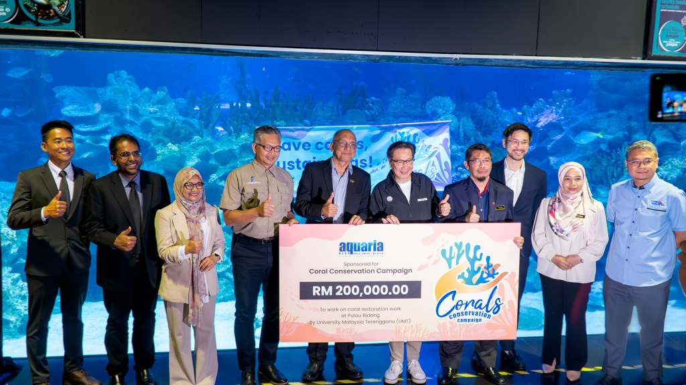
Kuala Lumpur – Aquaria KLCC mengumumkan pelancaran Fasa 2 Kempen Pemuliharaan Terumbu Karang dengan kerjasama Universiti Malaysia Terengganu (UMT) sempena Hari Lautan Sedunia. Pelancaran itu berlangsung di Aquatheatre ikonik Aquaria KLCC, dengan kehadiran tetamu terhormat, termasuk wakil daripada Jabatan Perikanan Malaysia (DOF), Tourism Malaysia, UMT, ahli media, dan pelbagai rakan kongsi.
Fasa 1 Kempen tersebut yang dimulakan pada 2018, memberi tumpuan kepada penyelidikan spesis karang yang mempamerkan daya tahan terhadap keadaan cuaca yang buruk. Dengan objektif tercapai, Aquaria KLCC kini memulakan Fasa 2, bertujuan untuk melaksanakan penemuan penyelidikan ke dalam aplikasi praktikal dan seterusnya memulihkan serta memelihara terumbu karang di seluruh Malaysia.
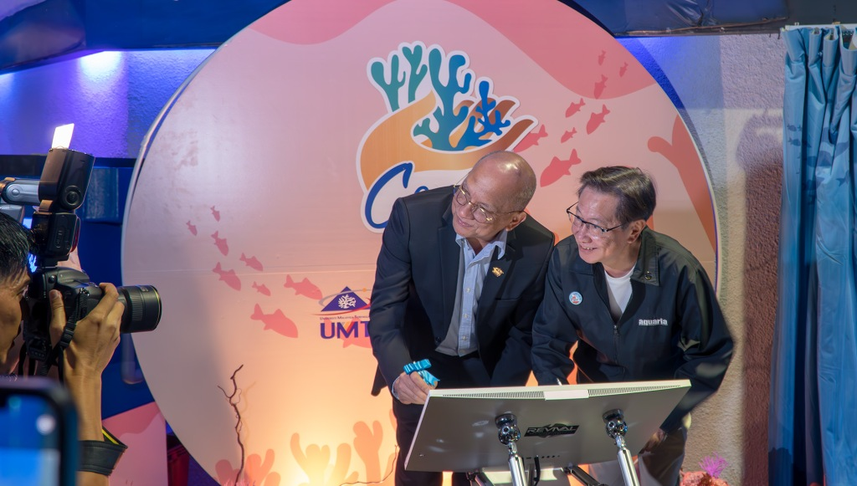
Sebagai sebahagian daripada komitmen mereka, Aquaria KLCC sebelum ini telah menderma RM68,000 semasa Fasa 1 dan kini akan menaja tambahan RM200,000 untuk inisiatif penanaman 1,000 karang di Pulau Bidong, Terengganu.
“Dengan kerjasama UMT, kami boleh menggunakan kepakaran dan sumber mereka untuk mencapai matlamat utama kami, iaitu pemulihan dan pemeliharaan terumbu karang,” kata Dato Simon Foong, Pengarah Urusan Aquaria KLCC.
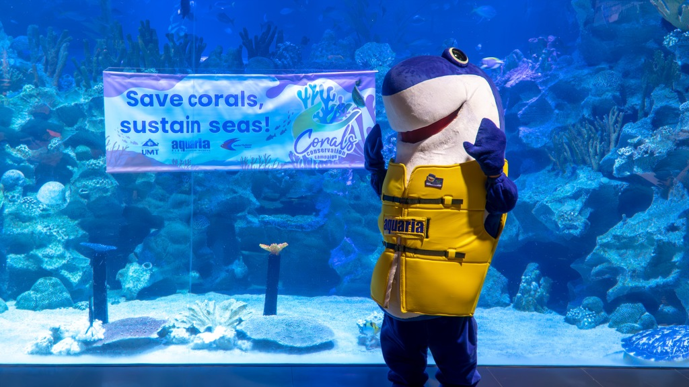
Tambahnya lagi, Aquaria berharap boleh memberi impak yang besar dan meningkatkan kesedaran tentang kepentingan pemuliharaan karang terutama kepada masyarakat.
Satu demonstrasi proses penanaman batu karang yang akan dijalankan di Pulau Bidong ditunjukkan bagi para tetamu melihat cara dan teknik dilakukan. Demonstrasi ini mempamerkan langkah-langkah teliti dan halus yang terlibat dalam memulihkan terumbu karang, menonjolkan dedikasi dan kepakaran pasukan yang terlibat.
Selain itu, majlis menandatangani perjanjian antara Aquaria KLCC dan UMT melambangkan kerjasama rasmi dan komitmen bersama terhadap pemuliharaan karang. Majlis itu menekankan dedikasi bersama untuk memanfaatkan sumber dan kepakaran untuk penambahbaikan ekosistem terumbu karang di negara kita.
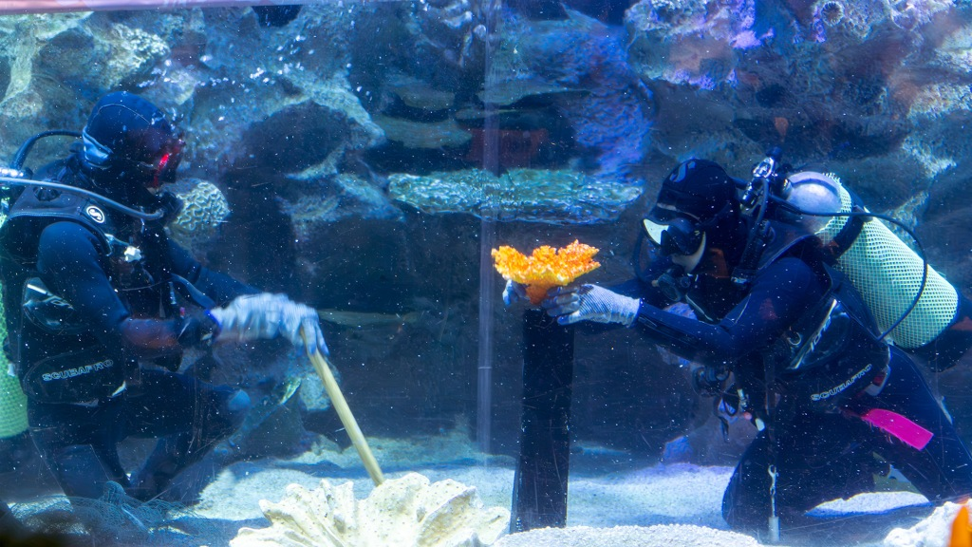
Dalam usaha untuk melibatkan orang ramai, Aquaria KLCC merancang untuk memperkenalkan program pengambilan karang. Dengan menggalakkan penyertaan orang ramai, kempen ini bertujuan untuk meningkatkan kesedaran dan menyumbang kepada usaha penyelidikan dan pemuliharaan berterusan yang diterajui oleh UMT.
Dalam masa sama, Aquaria KLCC akan menganjurkan aktiviti penanaman karang bagi memberi peluang kepada masyarakat untuk menyumbang secara aktif kepada kerja pemuliharaan dengan menanam semula dan memasang batu karang di Aquaria KLCC sebelum ia akan dipindahkan ke tapak pemulihan.

